Олімпіада з програмування – осередок творчої роботи школярів
Інформатика інтенсивно розвивається та суттєво впливає на розвиток інших наук і технологій, це наука для майбутнього, яке починається сьогодні.
Один із засновників інформатики американський учений Норберт Вінер сказав, що людина надає кібернетичним машинам здатність творити і створює цим собі могутнього помічника.
Вагомий внесок у розвиток інформатики зробили й українські науковці: Віктор Глушков, засновник інформатики як науки в Україні, й Микола Амосов, учений у галузі біокібернетики, відомий своїми дослідженнями штучного інтелекту.
Фахівці в галузі інформатики затребувані в різних напрямках науки, освіти, виробництва. Навчання інформатиці дає змогу оволодіти сучасними й перспективними мовами програмування, комп’ютерною графікою, Web-дизайном. Інформатика в школі – це більше, ніж навчальний предмет, це новий спосіб дій, мислення, світосприйняття, осередок творчої роботи школярів, нове навчальне середовище школи.
Із метою виявлення та розвитку обдарованих учнів, стимулювання творчого самовдосконалення здобувачів освіти та підвищення інтересу до поглибленого вивчення інформатики 28 січня 2023 року проведено ІІІ (обласний) етап Всеукраїнської учнівської олімпіади з інформатики. Олімпіада з інформатики (програмування) надає можливість учням перевірити свої знання і вміння з написання алгоритмів і програм у вигляді інтелектуальних змагань. Такі олімпіади додають деякого «спортивного елементу» до програмування як науки, що є особливо цікавим для школярів.
Завдання ІІІ (обласного) етапу Всеукраїнської учнівської олімпіади з інформатики укладені Державною науковою установою «Інститут модернізації змісту освіти» Міністерства освіти і науки України та орієнтовані на рівень складності завдань IV етапу Всеукраїнської учнівської олімпіади із інформатики. Обласний етап олімпіади відбувся в один тур. Протягом п’яти годин здобувачі освіти виконували завдання в режимі онлайн-доступу з використанням автоматизованої системи Eolymp.
У змаганні взяли участь п’ятнадцять здобувачів освіти 8–11 класів (8 і 9 класи – по два, 10 клас – чотири, 11 клас – сім) із Бахмацької, Ічнянської територіальних громад та трьох закладів освіти обласного підпорядкування: Ніжинського обласного педагогічного ліцею Чернігівської обласної ради, Комунального закладу «Чернігівський обласний науковий ліцей» Чернігівської обласної ради, Чернігівського ліцею з посиленою військово-фізичною підготовкою.
За підсумками виконання олімпіадних задач п’ять учнів (33,3 % від загальної кількості учасників) набрали понад третину з 500 максимально можливих балів.
Незмінно високі результати щороку демонструють учні Бахмацької територіальної громади. Учасники зазначеної громади нагороджені дипломами І та ІІ ступенів: учні 8, 9, 11 класів зайняли перше загальнокомандне місце, 10 класу – друге загальнокомандне місце.
Найбільшу кількість балів отримали: Дмитро Ільченко, учень 11 класу Бахмацького ліцею № 1 Бахмацької міської ради Чернігівської області (197 балів – 39,4 % від максимальної кількості балів); Максим Могула, учень 10 класу Комунального закладу «Чернігівський обласний науковий ліцей» Чернігівської обласної ради (170 балів – 34,0 % від максимальної кількості балів); Назар Конюшенко, учень 9 класу Бахмацького закладу загальної середньої освіти І–ІІІ ступенів № 5 Бахмацької міської ради (191 бал – 38,2 % від максимальної кількості балів); Денис Ненаженко, учень 8 класу Бахмацького ліцею № 1 Бахмацької міської ради Чернігівської області (102 бали – 20,4 % від максимальної кількості балів).
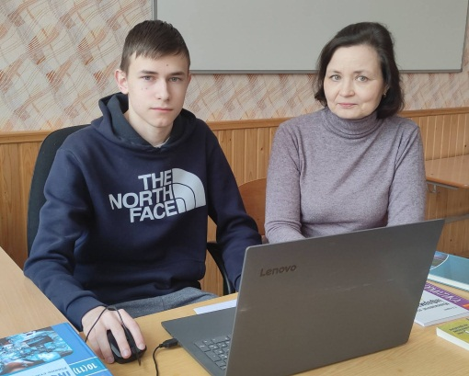
Дмитро Ільченко мріє побудувати країну майбутнього – сучасну й технологічну, успішну й незалежну, вільну й щасливу.
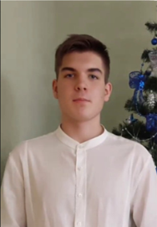
У юнака багато здобутків: у 2022/2023 навчальному році нагороджений дипломом І ступеня ІІІ (обласного) етапу Всеукраїнської учнівської олімпіади з інформатики та дипломом ІІІ ступеня ІІ етапу Всеукраїнської учнівської олімпіади з інформаційних технологій; в обласному турнірі «Супер кодер» у 2019/2020 та 2020/2021 н.р. отримав дипломи ІІІ ступеня; в обласній Інтернет-школі «Юний програміст» у 2019/2020 н.р. – диплом ІІ ступеня, у 2020/2021 н.р. – диплом І ступеня; у 2020/2021 н.р. нагороджений дипломом ІІ ступеня ІІ етапу Всеукраїнської учнівської олімпіади з інформатики; був учасником команди-переможниці відбіркового етапу Всеукраїнської командної олімпіади з інформатики 2021.
Максим Могула у 2021/2022 навчальному році закінчив із відзнакою 9 клас ліцею № 15 м. Чернігова та вступив до Комунального закладу «Чернігівський обласний науковий ліцей» Чернігівської обласної ради. У ІІІ етапі Всеукраїнських учнівських олімпіад із математики та інформатики в 2022/2023 навчальному році зайняв перше загальнокомандне місце. Працює над дослідницькою роботою у науковому товаристві МАН з теми: «Розрахунок електронної будови молекули рідкого кристалу». Максим Могула є членом Парламенту ліцею та отримує іменну стипендію від фонду випускників як найкращий учень класу.
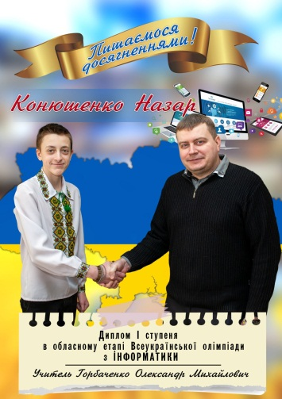
Назар Конюшенко – наполеглива та творча особистість, цікавиться точними науками: інформатикою, математикою. Назар неодноразово брав участь та мав досягнення в математичних конкурсах, Всеукраїнських олімпіадах різних рівнів. Був переможцем Всеукраїнської учнівської олімпіади з інформатики: у 2021/2022 навчальному році отримав диплом ІІ ступеня на обласному етапі олімпіади; у 2022/2023 навчальному році здобув диплом І ступеня на обласному етапі олімпіади.

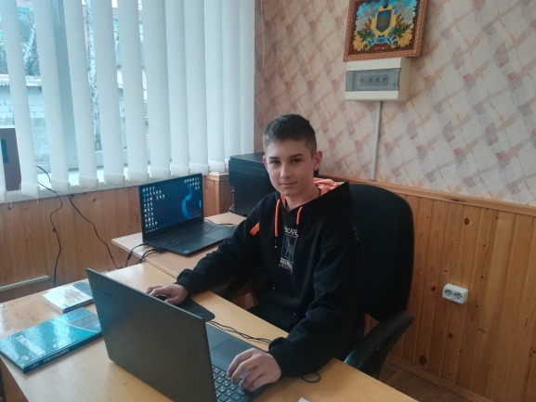
Денис Ненаженко – завзятий, працьовитий, творчий, наполегливий у досягненні мети учень. У поточному навчальному році він отримав диплом ІІ ступеня у ІІІ (обласному) етапі олімпіади з інформатики та посів третє місце у ІІ етапі олімпіади з інформаційних технологій. Денис – наймолодший «олімпіадний переможець» з інформатики в цьому навчальному році, тому всі здобутки у нього попереду!
Суттєвий внесок у підготовку й проведення олімпіадних змагань вносить учитель – компетентний помічник і консультант, організатор колективної чи самостійної пізнавальної діяльності учнів; він безпосередньо працює з дітьми, організовує і проводить шкільний тур олімпіади, готує своїх учнів до наступних етапів. Таким вчителем є Лариса Миколаївна Бурка. Вона здійснює підготовку до змагань своїх учнів Дмитра Ільченка та Дениса Ненаженка. Пані Лариса – учитель вищої кваліфікаційної категорії Бахмацького ліцею № 1 Бахмацької міської ради, має звання «старший учитель» та стаж педагогічної діяльності 29 років. Талановита педагогиня, яка відкриває перед учнями новий світ віртуальності, такий цікавий і потрібний у наш час.
Назара Конюшенка підготував до змагання Олександр Михайлович Горбаченко – учитель Бахмацького закладу загальної середньої освіти І–ІІІ ступенів № 5 Бахмацької міської ради. Олександр Михайлович – високопрофесійний педагог, має ґрунтовну науково-теоретичну й методичну підготовку у викладанні предметів. Учитель знаходиться в постійному пошуку вдосконалення форм та методів роботи.
Ганна Іванівна Шупеля, учитель першої категорії Комунального закладу «Чернігівський обласний науковий ліцей» Чернігівської обласної ради, має стаж педагогічної діяльності 21 рік. Учні Ганни Іванівни отримують дипломи переможців у ІІ та ІІІ етапах Всеукраїнських учнівських олімпіад з інформатики та інформаційних технологій вже декілька років поспіль. У 2022/2023 навчальному році переможцем Всеукраїнської учнівської олімпіади з інформатики став її учень – Максим Могула.
Освітня система є динамічною, постійно змінюється й удосконалюється. Ситуація в галузі інформатики не є винятком, швидше навпаки. На сучасному етапі розвитку суспільства інформатика та інформаційні технології пронизують практично усі сфери діяльності, саме тому підготовка старшокласників до використання інформаційних технологій є особливим завданням Нової української школи.
Бажаємо юним інформатикам вміння застосовувати здобуті знання на практиці, критично мислити, опрацьовувати різноманітну інформацію, прагнути удосконалювати власне життя і життя своєї держави!

